Installation af e-mail signatur i Outlook 2003

Denne vejledning benyttes til Webaccess.
Webaccess kan ikke benytte billeder, så der er ingen logo i signaturen

- Åbn filen Mailskabelon-WEBACCESS.htm
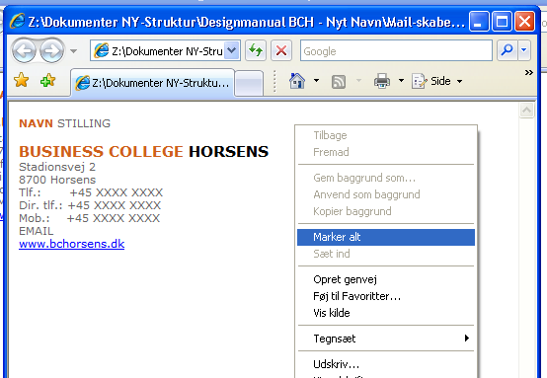
- Højreklik i de hvide område
Vælg Marker alt
- Højreklik på den markerede tekst
Klik på Kopier
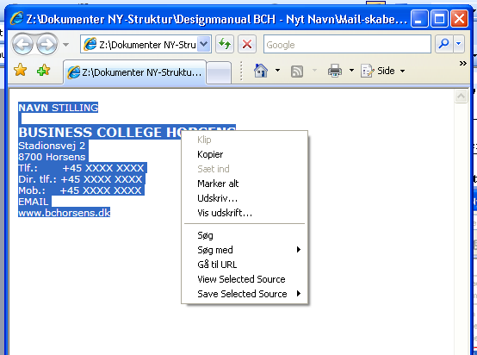
- Log ind på Webaccess
http://uv.bchorsens.dk
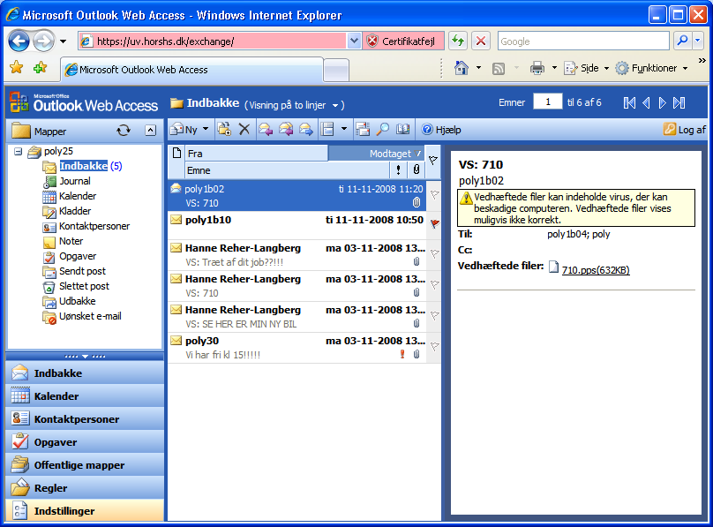
- Klik menupunktet Indstillinger
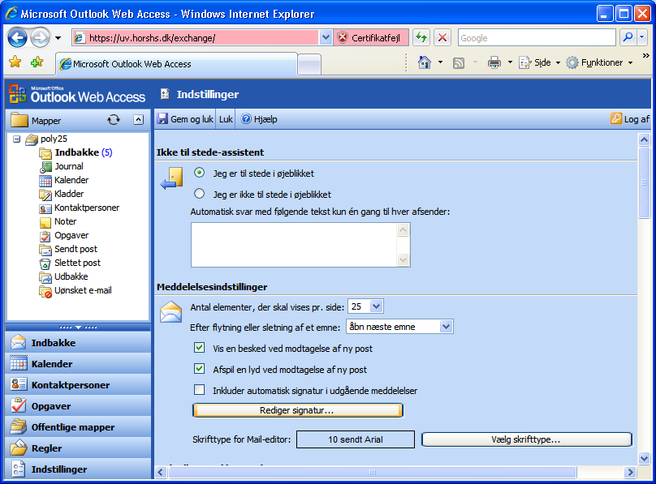
- Klik på knappen Rediger Signatur…
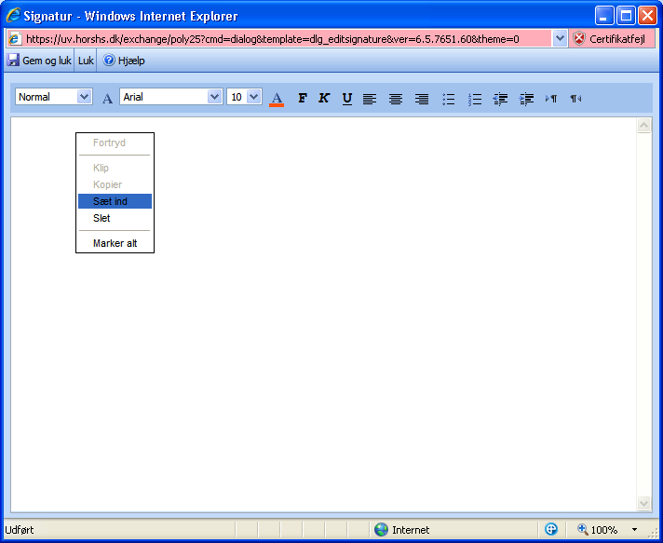
- Højreklik i tekstområdet
Vælg Sæt ind
Tillad at der bliver indsat fra udklipsholderen
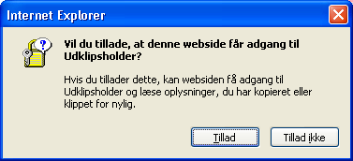

- Rediger signaturen med dine personlige oplysninger
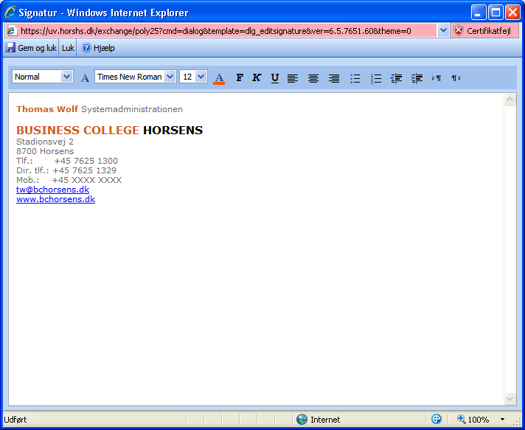
Har du flere titler i din stillingsbeskrivelse inddeles de med / (stråstreg).

- Klik på Gem og Luk for at afslutte redigeringen af Sinatur
- Klik på Gem og luk for at afslutte Indstillinger
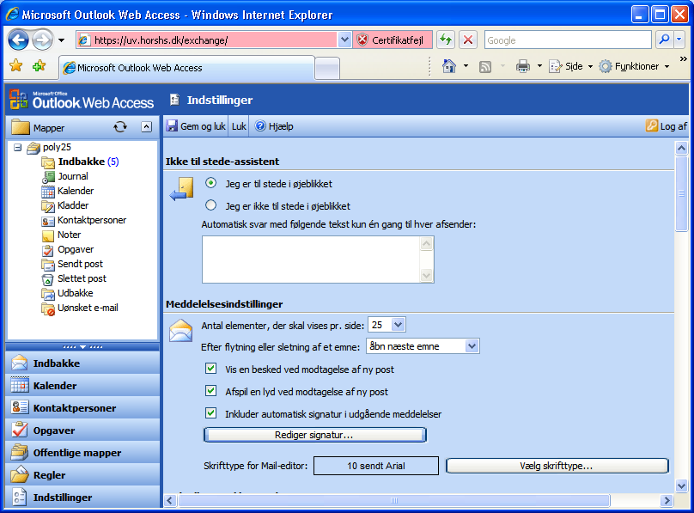

Test
Prøv at sende en e-mail til dig selv og se om signaturen sættes ind.
Besvar derefter e-mailen. Her skal signaturen også sættes ind.

